MERPATI 4 (2) (2023) 1-12

**JURNAL MERPATI**

Media Publikasi Pengabdian Kepada Masyarakat Universitas Logistik dan Bisnis Internasional

<https://ejurnal.ulbi.ac.id/index.php/merpati>



**PENGENALAN MACHINE LEARNING**

**DENGAN NAÏVE BAYES**

**Dani Ferdinan1, Aryka Anisa Pertiwi2,** **Nisa Hanum Harani3**

1D4TI, Sekolah Vokasi Universitas Logistik dan Bisnis Internasional (penulis 1)

11214050@std.ulbi.ac.id

2D4TI, Sekolah Vokasi Universitas Logistik dan Bisnis Internasional (penulis 2)

21214035@std.ulbi.ac.id

3D4TI, Sekolah Vokasi Universitas Logistik dan Bisnis Internasional (penulis 2)

3nisa@ulbi.ac.id

**ABSTRAK**

Jurnal Pengabdian Masyarakat ini bertujuan untuk memperkenalkan konsep *Machine Learning* kepada masyarakat umum, dengan fokus pada penggunaan metode Naive Bayes. Kegiatan pengabdian melibatkan pelatihan dan workshop interaktif bagi peserta dari berbagai latar belakang, bertujuan meningkatkan pemahaman mereka terhadap konsep dasar dan aplikasi praktis *Machine Learning*. Metode pelaksanaan mencakup penyampaian materi secara sederhana, studi kasus, dan sesi praktek menggunakan perangkat lunak khusus. Hasil kegiatan ini mencakup peningkatan pemahaman peserta tentang potensi *Machine Learning* dalam pemecahan masalah dunia nyata, terutama melalui penerapan Naive Bayes. Proyek ini berhasil memberikan kontribusi positif terhadap literasi teknologi masyarakat dan meningkatkan keterampilan praktis peserta dalam menggunakan algoritma *Machine Learning* secara efektif.

**Kata Kunci:** *Machine Learning*, Python, Naïve Bayes

***ABSTRACT [Times New Roman 11 Cetak Tebal dan Miring]***

*This Community Service Journal aims to introduce the concept of Machine Learning to the general public, with a focus on the application of the Naive Bayes method. The community engagement activities involve training and interactive workshops for participants from various backgrounds, aiming to enhance their understanding of the fundamental concepts and practical applications of Machine Learning. The implementation methods include delivering simplified content, case studies, and practical sessions using specialized software. The outcomes of this initiative encompass an improved understanding among participants of the potential of Machine Learning in addressing real-world issues, particularly through the application of Naive Bayes. The project successfully contributed to enhancing technological literacy in the community and improving participants' practical skills in effectively utilizing Machine Learning algorithms.*

***Keywords:*** *Machine Learning*, *Python, Naïve Bayes*

**1. PENDAHULUAN**

Pengantar ini bertujuan untuk memberikan latar belakang mengenai isu atau permasalahan yang dihadapi, menekankan urgensi dan rasionalisasi dari kegiatan pengabdian, serta menyajikan tinjauan pustaka yang relevan. Kegiatan ini bertujuan untuk memperkenalkan konsep Machine Learning kepada masyarakat umum dengan menggunakan metode Naive Bayes, dengan penambahan studi kasus analisis sentimen menggunakan dataset tweet Pilkada DKI 2017

Machine Learning memiliki potensi besar untuk memecahkan masalah dunia nyata, dan pemahaman masyarakat terhadap konsep ini menjadi krusial. Tinjauan pustaka mencakup konsep dasar Machine Learning dan aplikasi Naive Bayes, serta implementasi studi kasus analisis sentimen sebagai landasan teoretis untuk kegiatan ini.

Tujuan kegiatan ini melibatkan pelatihan dan workshop interaktif untuk meningkatkan pemahaman masyarakat terhadap Machine Learning, khususnya Naive Bayes, serta memberikan wawasan praktis melalui studi kasus analisis sentimen. Dengan demikian, diharapkan dapat meningkatkan literasi teknologi di kalangan masyarakat dan memberikan keterampilan praktis kepada peserta.

Selanjutnya, rencana pemecahan masalah akan diuraikan dengan metode pelaksanaan, seperti penyampaian materi, implementasi studi kasus analisis sentimen menggunakan dataset tweet Pilkada DKI 2017, dan sesi praktek. Dengan demikian, kegiatan ini diharapkan dapat memberikan kontribusi positif yang signifikan terhadap peningkatan pemahaman dan keterampilan peserta dalam menerapkan konsep Machine Learning, khususnya Naive Bayes, dalam konteks analisis sentimen.

**2. METODE PELAKSANAAN**

2.1 Tempat dan Waktu

Kegiatan Pengabdian kepada Masyarakat (PKM) ini dilaksanakan secara daring menggunakan aplikasi Zoom pada hari Sabtu, tanggal 2 Desember 2023. Kegiatan ini diadakan secara virtual, dihadiri oleh 15 orang peserta, dengan interaksi melalui platform online. Informasi lebih lanjut dapat ditemukan pada aplikasi Zoom dengan alamat virtual yang akan disediakan kepada peserta sebelum acara dimulai.

2.2 Khalayak Sasaran

Sasaran kegiatan PKM ini adalah mahasiswa umum, khususnya mahasiswa Universitas Logistik dan Bisnis Internasional. Sasaran ini dapat mencakup berbagai profesi dan demografi, terutama fokus pada mahasiswa dengan ketertarikan dalam memahami konsep Machine Learning dengan menggunakan metode Naive Bayes. Target jumlah peserta adalah 15 orang, dengan harapan dapat mencapai partisipasi aktif dari kelompok sasaran.

2.3 Metode Pengabdian

Metode yang digunakan untuk mencapai keberhasilan kegiatan PKM ini adalah teori pelatihan, yang mencakup penyampaian materi teoritis dan praktek menggunakan aplikasi praktis Machine Learning dengan metode Naive Bayes. Kegiatan ini dirancang untuk memberikan pemahaman yang mendalam kepada peserta melalui interaksi langsung dan praktikum online.

2.4 Indikator Keberhasilan

Indikator keberhasilan kegiatan PKM ini mencakup peningkatan pemahaman dan pengetahuan peserta terhadap dasar-dasar dan manfaat Machine Learning. Peningkatan partisipasi dalam diskusi dan keterlibatan aktif peserta dalam sesi praktek juga dianggap sebagai indikator positif keberhasilan.

2.5 Metode Evaluasi

Evaluasi keberhasilan kegiatan ini dilakukan dengan menggunakan Google Form sebagai metode. Formulir evaluasi akan dibagikan kepada peserta sebelum acara webinar dan setelahnya. Pada formulir tersebut, peserta diminta untuk memberikan umpan balik mengenai pemahaman mereka terhadap materi, kualitas penyampaian, dan manfaat yang diperoleh dari kegiatan PKM ini. Data evaluasi akan dianalisis untuk mengukur dampak positif kegiatan

**3. HASIL DAN PEMBAHASAN**

Tampilkan hasil dengan deskripsi yang jelas, bisa didukung oleh ilustrasi (foto, tabel, grafik, diagram, dan sejenisnya.

3.1 Permberian Materi Pelatihan

Dalam pelatihan ini, tujuan utama adalah memastikan peserta pelatihan memperoleh pemahaman mendalam tentang konsep machine learning dan memahami manfaat penggunaannya, khususnya dalam konteks analisis sentimen. Pelatihan ini juga bertujuan agar peserta mampu memahami secara menyeluruh materi yang disampaikan, dengan penekanan pada relevansi keilmuan Mahasiswa Universitas Logistik dan Bisnis Internasional.

Materi pelatihan disusun secara cermat dan relevan dengan latar belakang keilmuan peserta, yang berasal dari lingkungan akademis Universitas Logistik dan Bisnis Internasional. Pemaparan materi dilakukan secara sistematis dan interaktif, dengan memanfaatkan pendekatan yang sesuai dengan tingkat pemahaman peserta.

Peserta diberikan penjelasan mendalam tentang konsep *machine learning*, khususnya metode Naive Bayes, serta diperkenalkan pada manfaat aplikasinya dalam analisis sentimen. Materi disajikan dengan bahasa yang mudah dipahami dan disertai contoh kasus nyata, termasuk studi kasus analisis sentimen menggunakan dataset tweet Pilkada DKI 2017. (Espe Rizal, 2017)

Selain itu, pendekatan partisipatif diterapkan, dengan memberikan ruang kepada peserta untuk mengajukan pertanyaan dan berdiskusi. Dengan cara ini, diharapkan peserta tidak hanya memahami teori secara konseptual, tetapi juga dapat mengaitkannya dengan konteks praktis dan permasalahan nyata.

Keseluruhan, pelatihan ini dirancang untuk memberikan pengalaman pembelajaran yang holistik, memastikan bahwa peserta tidak hanya memiliki pemahaman konseptual tentang *machine learning* dan analisis sentimen, tetapi juga mampu mengaplikasikannya dalam pemecahan masalah sehari-hari.

3.2 Pembahasan

1. Pengantar Machine Learning dengan Naïve Bayes
   1. Definisi Machine Learning

Pada bagian definisi Machine Learning, penting untuk menggali lebih dalam konsep bahwa ML memungkinkan komputer belajar dari data dan pengalaman tanpa perlu diprogram secara eksplisit. Pembahasan dapat mencakup contoh aplikasi Machine Learning, seperti pengenalan wajah, rekomendasi produk, atau prediksi tren pasar.

* 1. Pentingnya Analisis Sentimen

Analisis sentimen memiliki peran vital dalam pemahaman respons pelanggan dan pengambilan keputusan berdasarkan umpan balik konsumen. Dalam pembahasan, dapat diuraikan contoh konkretnya, bagaimana perusahaan dapat mengoptimalkan produk atau layanan mereka melalui pemahaman yang lebih baik terhadap sentimen pelanggan.

* 1. Pilihan Model Naive Bayes

Untuk bagian ini, fokus pada penjelasan lebih lanjut tentang model Naive Bayes dan mengapa model ini dipilih untuk analisis sentimen. Pembahasan dapat mencakup keunggulan dan keterbatasan model ini serta relevansinya dalam tugas klasifikasi teks, seperti analisis sentimen.

* 1. Tujuan Presentasi

Pembahasan tentang tujuan presentasi dapat mencakup pemahaman yang lebih dalam tentang konsep Machine Learning, menggambarkan pentingnya analisis sentimen dalam konteks bisnis, menjelaskan model Naive Bayes sebagai pilihan dalam analisis sentimen, dan memberikan contoh kasus atau wawasan praktis untuk memberikan konteks bisnis yang lebih nyata.

Dengan menyajikan pembahasan ini, diharapkan pembaca dapat memahami secara lebih mendalam tentang signifikansi Machine Learning, khususnya dalam konteks analisis sentimen, serta merasakan kepraktisan dan relevansi dari model Naive Bayes dalam pemecahan masalah bisnis melalui data teks

1. Machine Learning

Pemahaman dasar Machine Learning (ML) menjadi landasan penting untuk menyelami dunia teknologi yang terus berkembang. ML merupakan cabang dari kecerdasan buatan yang menekankan pengembangan algoritma dan model komputer yang mampu belajar dari data tanpa perlu pemrograman eksplisit. Tujuannya adalah memberikan kemampuan pada sistem untuk secara otomatis meningkatkan kinerjanya seiring waktu, mengadaptasi diri terhadap informasi baru yang diterimanya.

Dalam dunia ML, terdapat dua pendekatan utama yang memandu proses pembelajaran, yaitu Supervised Learning dan Unsupervised Learning. Supervised Learning memungkinkan model untuk belajar dari data yang telah dilabeli, di mana contoh data sudah memiliki jawaban atau label yang diketahui. Dengan demikian, model dapat memprediksi label untuk data baru yang belum pernah dilihat sebelumnya. Sementara itu, Unsupervised Learning melibatkan model yang diberikan data tanpa label atau jawaban yang diketahui. Fokus utamanya adalah mengidentifikasi pola atau struktur dalam data, seperti pengelompokan data atau penemuan hubungan antar poin data tanpa bimbingan label.(Sharma, 2020)

Dalam implementasi ML, peran penting dimainkan oleh fitur (features) dan label. Fitur merupakan variabel atau aspek khusus dari data yang digunakan sebagai input untuk model ML, membantu model membuat prediksi atau mengidentifikasi pola. Di sisi lain, label merupakan output atau jawaban yang ingin diprediksi oleh model. Dalam Supervised Learning, label digunakan untuk melatih model agar menghasilkan prediksi yang sesuai dengan jawaban yang benar, memperkuat koneksi antara input dan output.

Pemahaman konsep-konsep dasar ini bukan hanya membuka pintu untuk memahami lebih lanjut tentang cara ML dapat diterapkan dalam berbagai konteks, tetapi juga menjadi fondasi yang kuat untuk mengembangkan pemikiran dan keterampilan dalam bidang ini. Seiring dengan perkembangan teknologi, pemahaman mendalam tentang Machine Learning menjadi semakin krusial untuk memberikan kontribusi pada solusi inovatif dalam berbagai sektor

1. Analisis Sentimen

Analisis sentimen merupakan proses evaluasi dan pengekstrakan pendapat, opini, atau perasaan dalam teks untuk menentukan apakah ekspresi tersebut bersifat positif, negatif, atau netral. Teknik ini umumnya diterapkan pada data teks seperti ulasan produk, komentar sosial media, atau artikel berita, dengan tujuan memahami dan mengukur sikap atau sentimen yang terkandung di dalamnya (Raisa & Riza, 2023).

Analisis sentimen memiliki peran krusial dalam dunia bisnis dengan beberapa kepentingan utama. Pertama, dalam pemahaman pelanggan, analisis sentimen membantu perusahaan memahami pandangan dan perasaan pelanggan terhadap produk atau layanan mereka. Hal ini memberikan wawasan berharga untuk meningkatkan pengalaman pelanggan dan memperbaiki produk. Kedua, dalam manajemen reputasi, bisnis dapat memantau dan mengelola reputasi mereka dengan melacak serta merespons sentimen negatif secara cepat, sehingga mengurangi dampak potensial terhadap citra merek. Ketiga, dalam pengambilan keputusan strategis, analisis sentimen menjadi alat untuk mendukung kebijakan bisnis, pengembangan produk, dan strategi pemasaran.

Beberapa contoh aplikasi konkret analisis sentimen meliputi Social Media Monitoring, di mana perusahaan dapat memantau percakapan di media sosial dan merespons secara cepat terhadap masalah atau tren yang muncul. Selanjutnya, pada ulasan produk di platform e-commerce, analisis sentimen dapat dieksploitasi untuk mengevaluasi respons pelanggan dan meningkatkan kualitas produk. Terakhir, dalam pengelolaan layanan pelanggan, analisis sentimen dari interaksi pelanggan dapat membantu perusahaan meningkatkan layanan dan mengidentifikasi area perbaikan.

Melalui penerapan analisis sentimen, bisnis dapat mengakses informasi yang bernilai dari data teks, membuka peluang untuk mendukung keputusan dan strategi mereka, serta menciptakan lingkungan yang lebih responsif terhadap kebutuhan dan keinginan pelanggan. Dengan demikian, analisis sentimen menjadi elemen penting dalam strategi bisnis yang modern

1. Naïve Bayes

Model Naive Bayes merupakan algoritma machine learning yang sangat relevan, terutama dalam tugas klasifikasi, seperti analisis teks dan sentimen. Meskipun sederhana, model ini terbukti efektif dalam menangani tugas klasifikasi dengan baik, khususnya dalam konteks analisis teks.

Dasar teori dari model Naive Bayes terletak pada Teorema Bayes, sebuah prinsip dasar dalam probabilitas yang menghubungkan probabilitas kondisional. Teorema Bayes memungkinkan perhitungan probabilitas suatu kejadian berdasarkan informasi sebelumnya, yang membentuk dasar perhitungan dalam model Naive Bayes(Siliayani et al., 2020).

Model Naive Bayes memiliki kelebihan, seperti kemudahan implementasi, kecepatan, dan kinerja baik pada dataset besar, khususnya dalam tugas klasifikasi teks. Namun, model ini juga memiliki kelemahan, seperti asumsi "naive" tentang independensi fitur, yang mungkin tidak selalu terpenuhi, dan kepekaan terhadap fitur yang tidak relevan.

Model Naive Bayes sering diterapkan dalam analisis sentimen untuk mengklasifikasikan teks ke dalam kategori sentimen tertentu. Dengan kemampuannya mengenali pola kata-kata atau fitur teks yang berkaitan dengan sentimen positif, negatif, atau netral, model ini efektif dalam mengevaluasi opini pelanggan, terutama dalam ulasan produk atau komentar sosial media.

Dengan memahami dasar teori Teorema Bayes, kelebihan, dan kekurangan model Naive Bayes, serta aplikasinya dalam analisis sentimen, seseorang dapat menghargai kegunaan dan batasannya dalam konteks klasifikasi teks. Pemahaman ini membuka pintu untuk eksplorasi lebih lanjut dan pengoptimalan penggunaan model Naive Bayes dalam berbagai bidang, terutama yang berkaitan dengan pemrosesan bahasa alami dan analisis sentimen.

1. Proses Machine Learning dengan Naïve Bayes

Langkah pertama dalam mengimplementasikan model Naive Bayes adalah memahami data yang digunakan. Melalui eksplorasi dataset, karakteristik, distribusi, dan jenis informasi yang terkandung dalam data dapat diidentifikasi. Ini melibatkan pemahaman mendalam terhadap variabel dan fitur yang relevan untuk pengembangan model Naive Bayes.

Setelah pemahaman awal terhadap dataset, langkah berikutnya adalah membagi dataset menjadi dua subset utama: training set dan testing set. Training set digunakan untuk melatih model Naive Bayes, sementara testing set berfungsi untuk menguji kinerja model yang telah dilatih.

Proses pelatihan model Naive Bayes terjadi pada training set, di mana model belajar mengenali pola dan hubungan antara fitur dan label sentimen. Dalam konteks ini, penerapan Teorema Bayes digunakan untuk menghitung probabilitas kelas sentimen berdasarkan informasi dari training set.

Setelah model dilatih, langkah terakhir adalah mengevaluasi kinerjanya menggunakan testing set. Metrik evaluasi yang umum digunakan melibatkan akurasi, presisi, recall, dan F1 score. Evaluasi ini membantu menilai sejauh mana model Naive Bayes dapat melakukan prediksi yang benar terhadap data baru, memberikan gambaran menyeluruh tentang kehandalan model dalam konteks analisis sentimen.

3.3 Praktik

Dalam praktik dijelaskan secara langsung kode dalam melakukan Analisa sentiment analisis menggunakan Bahasa python dan memakai algoritma naïve bayes kepada data tweet pilkada DKI 2017.

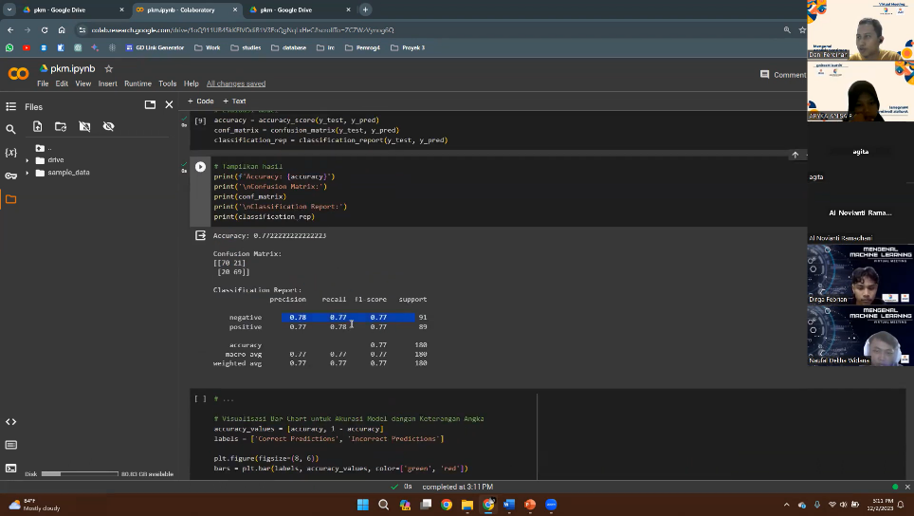

**Gambar 1.** Dokumentasi Praktik *Machine Learning*

3.4 Sesi Tanya Jawab

Sesi tanya jawab adalah kesempatan bagi peserta untuk mengajukan pertanyaan atau memberikan tanggapan terhadap presentasi. Ini merupakan momen interaktif yang memperkaya pemahaman dan membuka diskusi lebih lanjut. Peserta dapat mengajukan pertanyaan tentang konsep Machine Learning, analisis sentimen, atau pemilihan model Naive Bayes. Sesi ini juga menjadi wadah untuk membahas penerapan konsep-konsep tersebut dalam konteks bisnis atau proyek konkret. Pemilik presentasi dapat memberikan klarifikasi lebih lanjut, memberikan contoh kasus, atau menanggapi pertanyaan tentang kelebihan dan keterbatasan model Naive Bayes. Sesi tanya jawab juga dapat digunakan untuk merinci tujuan presentasi atau menjelaskan lebih lanjut tentang pengalaman pribadi pembicara dalam menerapkan Machine Learning. Ini adalah kesempatan untuk menciptakan dialog yang produktif dan mendalami topik-topik yang mungkin memerlukan klarifikasi atau penerangan tambahan.

3.4 Keberhasilan Kegiatan

1. Pre test

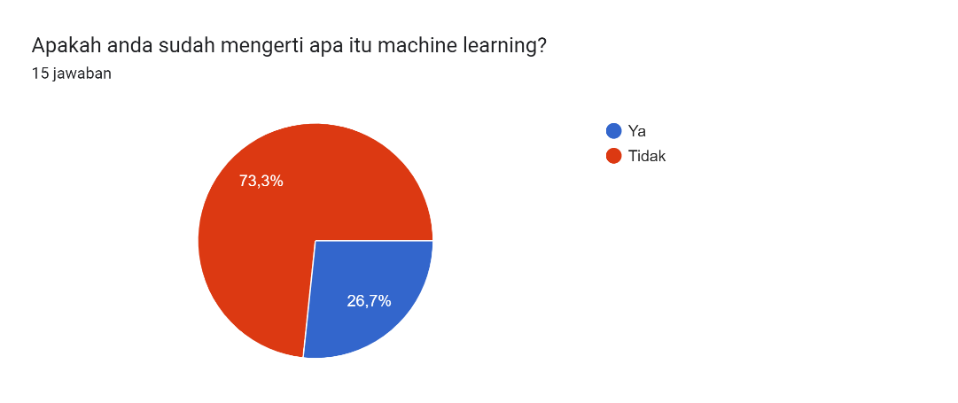

**Gambar 2.** Grafik Pre-Test 1

Pada gambar 2 diketahui 73,3% peserta masih belum mengerti apa itu *machine learning.*

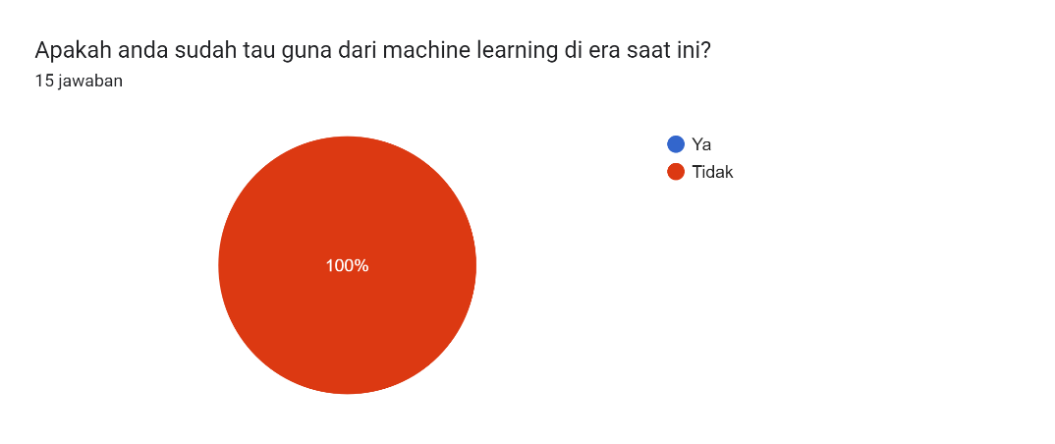

**Gambar 3.** Grafik Pre-Test 2

Pada gambar 3 diketahui 100 % diketahui peserta belum mengerti kegunaan dari mempelajari machine learning.

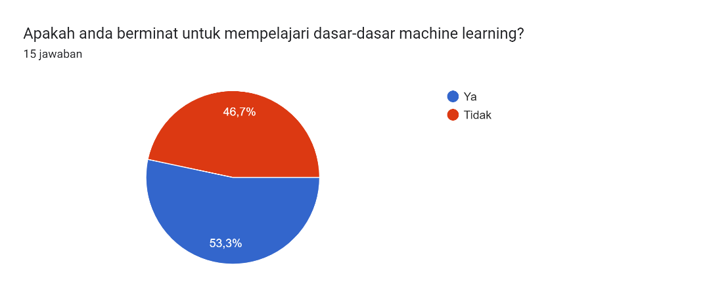

**Gambar 4.** Grafik Pre-Test 3

Pada gambar 4 diketahui 46,7% diketahui peserta tidak berminat mempelajari machine learning.

1. Post test

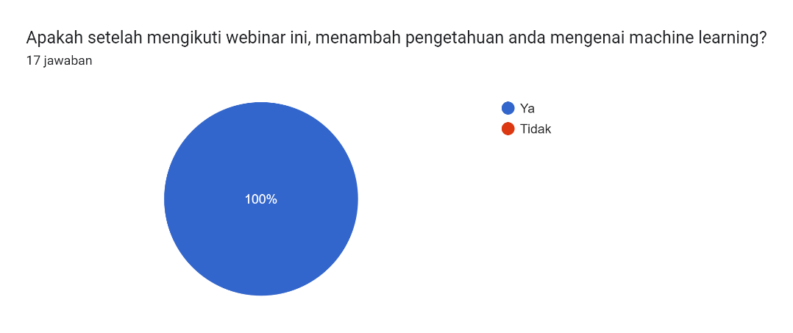

**Gambar 5.** Grafik Post-Test 1

Pada gambar 5 diketahui 100% diketahui setelah webinar pengetahuan peserta mengenai machine learning bertambah.

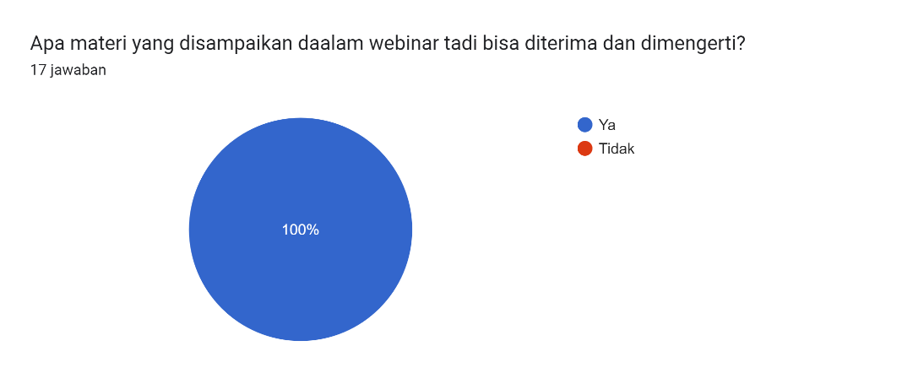

**Gambar 6.** Grafik Post-Test 2

Pada gambar 6 diketahui 100% diketahui peserta dapat menerima dengan baik materi yang disampaikan dalam webinar.

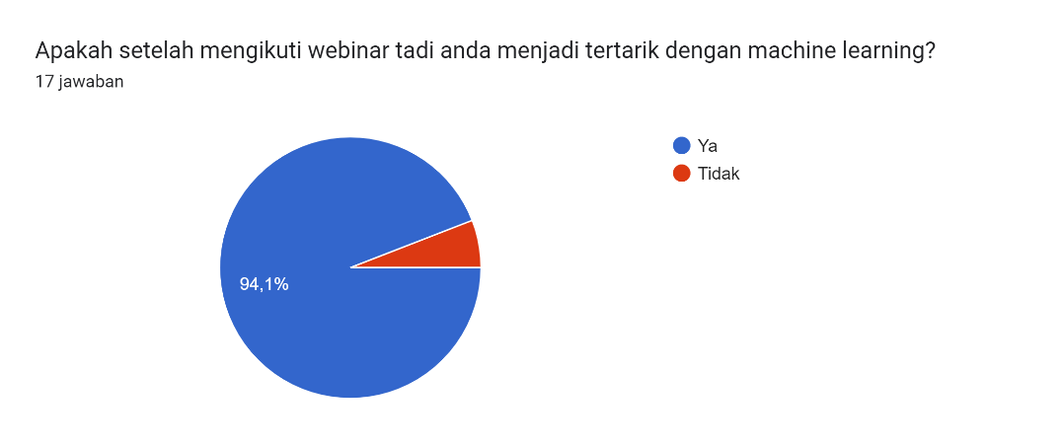

**Gambar 7.** Grafik Post-Test 3

Pada gambar 7 diketahui 94% peserta berminat dalam mempelajari machine learning

Berdasarkan hasil dari pre-test dan post-test, evaluasi hasil pelatihan, berdasarkan kuesioner yang diisi oleh 66 peserta, menunjukkan bahwa

1. Sebelum melakukan webinar sebagian besar peserta belum memahami apa itu machine learning dan kegunaannya di era saat ini. Lalu setelah webinar peserta mengerti dari materi yang disampaikan dan dapat memahaminya dengan baik.
2. Sebelum melakukan webinar sebeser 53,3% peserta yang tertarik dalam mempelajari machine learning lalu setelah melakukan webinar peserta yang tertarik dalam mempelajari machine learning naik menjadi 94.1%.

**4. KESIMPULAN**

Dari hasil pelatihan kepada Masyarakat menunjukan hasil sebagai berikut:

1. Hasil sebelum pelatihan sebagian besar peserta belum memahami machine learning dan kegunaanya di era saat ini dan seletelah pelatihan peserta dapat memahami materi yang diberikan mengenai machine learning, kegunaan dan dasar praktiknya.
2. Hasil sebelum pelatihan minat peserta terhadap pembelajaran machine learning menunjukan bahwa sebeser 53,3% peserta yang tertarik dalam mempelajari machine learning lalu setelah melakukan pelatihan peserta yang tertarik dalam mempelajari machine learning naik menjadi 94.1%.

**6. UCAPAN TERIMA KASIH**

Kami ingin menyampaikan rasa terima kasih yang sebesar-besarnya kepada seluruh peserta yang telah turut serta dengan penuh antusiasme dalam webinar ini. Kontribusi berharga, pertanyaan yang menarik, dan partisipasi aktif dari setiap peserta telah menjadi kunci keberhasilan acara ini. Kami menghargai dedikasi serta semangat belajar yang telah Anda tunjukkan, yang telah menjadikan acara ini sukses. Terima kasih atas kerjasama dan partisipasi Anda yang telah memberikan warna positif pada acara ini. Semoga materi yang disampaikan dapat memberikan manfaat serta wawasan yang mendalam.

**5. REFERENSI**

Espe Rizal. (2017). *Dataset Tweet Sentiment Pilkada DKI 2017*. https://github.com/rizalespe/Dataset-Sentimen-Analisis-Bahasa-Indonesia/blob/master/dataset_tweet_sentiment_pilkada_DKI_2017.csv

Raisa, N., & Riza, N. (2023). Sentimen Analisis Terhadap Opini Masyarakat Mengenai Drama Korea Pada Twitter Menggunakan Metode Naïve Bayes Literature Review. In *Jurnal Mahasiswa Teknik Informatika* (Vol. 7, Issue 2). https://colab.research.google.com/

Sharma, R. (2020). Study of Supervised Learning and Unsupervised Learning. *International Journal for Research in Applied Science and Engineering Technology*, *8*(6), 588–593. https://doi.org/10.22214/ijraset.2020.6095

Siliayani, L., Agis Junizar, I., Nuraeni, U., Tohidi, E., & Ali, I. (2020). Penerapan Algoritma Naive Bayes Untuk Mengetahui Kepuasan Mahasiswa Terhadap Layanan Administrasi Keuangan. *KOPERTIP: Jurnal Ilmiah Manajemen Informatika Dan KomputerE*, *4*(3), 72–78. http://jurnal.kopertipindonesia.or.id/72